"Ponencia preparada para el XII Congreso Nacional de Ciencia Política, organizado por la Sociedad Argentina de Análisis Político y la Universidad Nacional de Cuyo, Mendoza, 12 al 15 de agosto de 2015"

**La Revolución Cubana en la representación de la prensa gráfica de Córdoba**

**Autor**

**Renee Isabel Mengo**

E-mail: [rimm952@gmail.com](mailto:rimm952@gmail.com)

ECI-UNC

**Co-Autor**

**Pablo Rubén Tenaglia**

E-mail: [pablotenaglia2001@yahoo.com.ar](mailto:pablotenaglia2001@yahoo.com.ar)

**CONICET-UNC**

**Área Temática**

**7.** [**Historia y Política**](http://www.saap.org.ar/esp/page.php?subsec=congresos&page=congresos-saap/duodecimo&data=XII/areas#7)

Sub Área:

**Área Opinión Pública, Comunicación y Marketing Político**

6. Poder e influencia de los medios de comunicación

1. **Introducción**

La “Guerra Fría” designa la larga y abierta rivalidad que enfrentó a Estados Unidos de Norteamérica (EE.UU.) y la Unión de Repúblicas Socialistas Soviéticas (U.R.S.S.) y sus respectivos aliados desde el fin de la Segunda Guerra Mundial en 1945 y hasta la disolución del bloque soviético en 1991. Este conflicto fue la clave de las relaciones internacionales mundiales durante casi medio siglo y se libró en los frentes político, económico, propagandístico, cultural y militar.

No fue fácil para Latinoamérica compartir el continente con los EE.UU, dado que por la injerencia directa de la gran potencia, no vaciló en intervenir, controlar, deponer y subordinar la vida de las naciones, característica que en algunos casos, llega al presente, más allá del cambio en el Orden Mundial. Un punto de inflexión en el contexto de esta etapa histórica, fue para la región, la *Revolución Cubana,* hecho que signo una doble vertiente historiográfica en cualquier tipo de relato que se hiciera a partir de este suceso.

En el presente trabajo se analiza a partir de un estudio de caso la forma en que los periódicos de Córdoba: Los Principios, La Voz del Interior y el Córdoba, diarios de mayor relevancia en esa época en función de su tirada, reflejaron los sucesos de la revolución triunfante el primero de enero de 1959 en base al tratamiento informativo distinto que los mencionados periódicos realizaron sobre el acontecimiento.

1. **Marco teórico**

Los siguientes conceptos permiten plantear un modelo de análisis en relación al tratamiento informativo para el objeto de estudio. Para ello se considera:

***2.1. Géneros Periodísticos***

En el periodismo hay muchas maneras de comunicar e informar. Para poder clasificar los distintos mensajes se utilizan los géneros periodísticos. Velásquez Ossa (2005:15) afirma que “el concepto de ‘género periodístico’ fue utilizado inicialmente por Jacques Kayser, quien en 1952, veía en este concepto uno de los criterios para la clasificación de los contenidos de prensa. La teoría [se creó] como una técnica de trabajo para el análisis sociológico de carácter cuantitativo de los mensajes que aparecían en los periódicos”.

Según Sabés y Verón (2006: 40), los géneros periodísticos “son instrumentos para presentar la información o la opinión de distinta forma en función de las necesidades o de la voluntad de los responsables de los medios de comunicación”.

La mayoría de los autores diferencian tres grandes géneros: los informativos, los interpretativos y los híbridos. Aunque los más utilizados en las secciones informativas, según Berrocal y Rodríguez, (1998: 76), son “las noticias, las crónicas, los reportajes informativos y las entrevistas de actualidad”.

Complementariamente, Sabés y Verón (2006: 114-115) distinguen entre “infográficos (gráficos explicativos y mapas), símbolos e iconos (pictogramas y logotipos), ilustraciones (retratos, viñetas de humor, ilustraciones editoriales y cómic), fotografías (informativa, editorial y foto ilustraciones) y la infografía animada (en el periodismo digital)”.

***2. 2.Tipos de titulares***

Los autores Berrocal y Rodríguez (1998: 53) señalan que  “los titulares periodísticos identifican, anuncian y resumen las noticias. Despiertan el interés del público y comunican lo más importante de la información. […] Cumplen tres objetivos: anunciar y resumir la información […]; convencer de que aquello que se cuenta es interesante; y resultar inteligibles por sí mismos […] para que el lector, apenas leído el titular, pueda ya contar el hecho. En resumen, el titular comunica la noticia.”

Dentro de un periódico podemos encontrar distintos elementos de titulación. Los más utilizados se conocen como los encabezados. Se componen del titular (el título principal), que siempre se forma a partir del lid y normalmente contesta el qué y quién; el antetítulo, donde ubica al lector sobre la situación geográfica o ambiental; y el subtítulo, que tiene como objetivo destacar los datos más relevantes de la noticia, siempre añadiendo información al titular.

Otros elementos de titulación utilizados con frecuencia son: los cintillos, situados en la parte superior de una página y titulan la sección; los ladillos, que tienen una función estética para descansar la lectura; o la foto noticia, que no debe confundirse con el pie de foto, que siempre va acompañada de un titular.

Según (Martínez Albertos, 1983) los tres grandes tipos de títulos son los informativos, apelativos y expresivos. En cambio, (Núñez Ladeveze, 1993)  añade un categoría más, los temáticos.

1. **Metodología**

La metodología seguida para el análisis del presente trabajo comprendió los siguientes pasos:  
1. Selección de los tres periódicos locales a relevar (Los Principios, La Voz del Interior y el Córdoba).

2. Indagación de aspectos relativos a la historia de los mencionados diarios.

3. Relevamiento y sistematización de los datos, con utilización de terminología específica.

4. Análisis de los aspectos formales y cuantitativos del medio (grupo editorial, edición, distribución, circulación, redacción, etc.).

5. Seguimiento y análisis del tratamiento informativo, editorial y publicitario que se le ha dado al tema en cuestión (cantidad de notas, enfoque, temas tratados, relación con los anunciantes del medio).

Después de diversas lecturas teóricas, se realizó una selección sobre la recopilación de noticias del acontecimiento de la Revolución Cubana en los periódicos mencionados quedando estos criterios:

-Análisis global de todas las noticias

-Análisis de los titulares

-Análisis de las fotografías

-En lo que se refiere al periodo temporal en el que se relevaron las notas, se decidió tomar los diez días siguientes al primero de enero de 1959, fecha de inicio de la revolución.

1. **La Revolución Cubana y su incidencia histórica en la región**

El primer intento de la Revolución comenzó con el Movimiento del 26 de Julio de 1953 (M26J)[1], con el protagonismo de los hermanos Fidel y Raúl Castro, para transformar la realidad cubana de esa época. De hecho, hay que reconocer que este movimiento, que no logró su objetivo se reconocía heredero de las luchas populares, nacionales y democráticas del Partido Revolucionario Cubano (PCR) de José Martí y del Partido Revolucionario Cubano Auténtico (PCRA) y el posterior Partido Ortodoxo (PO) de Eduardo Chibás.

Antes que el movimiento M26J se inspirara en la influencia del Partido Comunista (PC), esta corriente respondía al simbólico lema “Cuba para los cubanos”. No les faltaba razón: hacia el año 1952, era de propiedad norteamericana el 50% de la producción azucarera, el 90% de la electricidad y teléfonos, el 70% de las refinerías petroleras, el 100% de la producción de níquel y el 25% de los hoteles, casas comerciales y producción de alimentos, cifras que expresan la cruel dominación imperialista ejercida sobre la isla.

Desde el primer intento insurreccional del M26J, cuando asaltaron el cuartel militar Moncada en el año1953, hasta el ingreso triunfante en la ciudad capital, La Habana y luego en Santiago de Cuba, el 1º de enero de 1959, pasaron más de seis años, a través de los cuales los diferentes sectores del pueblo cubano fueron aceptando la idea de que sólo por la fuerza se terminaría con el “régimen colonial”.

Dos años estuvieron los guerrilleros del M26J en la Sierra Maestra, tiempo en el que debieron no sólo hacerse conocer, sobrevivir, ganar territorios y sumar combatientes, sino también desarrollar una estrategia de unidad con otros sectores, urbanos principalmente, algo que no resultó nada sencillo.

Por su parte, es de destacar que a finales de 1958, el régimen del dictador Fulgencio Batista estaba en franco desmoronamiento. En diciembre de ese año, las columnas guerrilleras se habían desplegado alrededor de vastos sectores del país y encabezaban duras batallas: la más emblemática de éstas, fue la que comandó Ernesto “Che” Guevara en la zona de Santa Clara. Tras hacerse del tren blindado enviado por Batista, la última estrategia defensiva del régimen y sin resultado favorable, el dictador huyó hacia Santo Domingo en República Dominicana.

Lo que se había iniciado cuando Fidel Castro llega a Cuba en una embarcación con una tripulación y se planea el ataque al cuartel de la Moncada y al de Bayamo, pese a los rudimentarios elementos con que contaban y al logro de su objetivo, esto fue lo que incentivó al pueblo para apoyar a la Revolución luego, con la lucha de guerrilla de por medio, se logró llegar al control y derrocamiento del dictador antes citado, el 1 de enero de 1959.

Lo que vino después no sólo se puede explicar por la necesidad de una radical transformación que exigía la realidad cubana, sino por la forma e intensidad de la reacción norteamericana y por el contexto de la Guerra Fría, que dividía al globo en dos grandes mundos: el socialista y el capitalista[2].

El hito ideológico y político, su ubicación geográfica y el posterior viraje hacia la U.R.S.S, por parte del gobierno cubano, mantuvo una tensión continental –por ejemplo el proyecto guevarista en llevar la revolución al continente-, que los EE.UU intentó en neutralizar con la implementación de la “Alianza para el Progreso” (ayuda económica a cambio de no permitir la expansión del comunismo cubano), de corto alcance ya que correspondió a la era Kennedy.

El suceso de la *Revolución Cubana*, condujo al surgimiento e imposición de una doctrina *pro* estadounidense conocida como lade *“Seguridad Nacional”*, iniciando con esta, en gran parte de Latinoamérica una nueva etapa de intervenciones militares violentas como por ejemplo en Brasil, Uruguay, Argentina y Chile, en las décadas del ’60 y del ’70. Todas ellas con claro objetivo de ser contrarrevoluciones preventivas cuya misión primordial fue la de eliminar a una izquierda que no se resignaba al modo de producción capitalista, sino que apuntaba directamente a un socialismo que lo trascendiera.

1. **La representación de la Revolución Cubana en la prensa grafica**

**Una breve reseña sobre los dos periódicos relevados, permitirá comprender a nivel global como realizaron la representación del acontecimiento.**

***5.1. Diario Los Principios***

Periódico vinculado a la Iglesia, por algo muchos le llamaban **"el diario de los curas",** respondía a ciertos sectores de la sociedad, a los intereses conservadores, que en ese momento tenían un gran asentamiento en todo el país y luego quedo como el decano de la prensa cordobesa, salió a la calle el 22 de abril de 1894. Cuando **"Los Principios"** asomó a la Docta, ésta era muy diferente a lo que podemos imaginar: aquella Córdoba que veía surgir a este diario contaba con algo más de 47.000 habitantes y con 126 abogados. Cuando el diario "Los Principios" salió a las calles, tenía apenas un tiraje de 500 ejemplares, y cada ejemplar costaba tan sólo 10 centavos. **El lugar de impresión fue** en calle 9 de julio al 241, y más tarde se trasladó a Rodríguez Peña 460, siempre en Córdoba Capital. Entre sus frecuentes colaboradores se destacó el periodista, escritor e historiador, Efraín U. Bischoff.

Los Principios, se mantuvo durante 85 años, El cierre definitivo fue el 28 de junio de 1982, su último gesto fue informar a la población sobre la Guerra de Malvinas.

***5.2. Diario La Voz del Interior***

Como réplica a la sociedad clerical, a los pocos años y respondiendo a los intereses de la naciente Unión Cívica Radical, aparece “**La Voz del Interior**”, que todavía sigue existiendo.

La Voz del Interior, el diario más importante del interior del país nació el 15 de marzo de 1904, con su periodismo veraz, independiente y valiente, a la capital y a la provincia mediterránea[3]. Como se lo propuso desde su primera entrega, con el tiempo se constituyó en una voz que les habla a los argentinos desde el centro geográfico del país.

La Voz del Interior nace en 1904 cabalgando sobre el impulso de la visión empresarial de Silvestre Remonda y la pasión periodística de Juan Dionisio Naso, su primer director.

"La primera palabra." Así se titulaba el editorial inaugural y en el que sintetizó la que sería su conducta, hoy centenaria: "Un diario que escriba en su bandera *justicia* y *verdad* como síntesis de su programa y como lema para la lucha, disponiéndose a mantener en alto la pureza de estos principios, tiene derecho a aspirar a un puesto de honor entre los que bregan por el engrandecimiento de la patria".

Justicia y Verdad fue la consigna cotidiana, por la cual sus periodistas se comprometieron y embanderaron con causas que fueron marcando la historia cordobesa y argentina. Muchas veces en estos 100 años sufrieron cárcel, el diario fue clausurado, hostigado por jueces complacientes con el poder de turno o atacado por los violentos que con demasiada frecuencia han dejado su mensaje de intolerancia y totalitarismo.

Basta con memorar el feroz atentado ejecutado contra el diario en la madrugada del 23 de enero de 1975, época en que la provincia había sido puesta por el gobierno peronista de entonces en manos del interventor federal Oscar Lacabanne.

La voladura de la rotativa fue firmada por la tenebrosa Triple A. Creyeron que con eso enmudecerían al diario. Ni siquiera ese huracán de furia criminal pudo acallar a La Voz del Interior, que siguió saliendo como pudo, con la tenacidad y el coraje de sus periodistas y la colaboración de algunos medios colegas.

Las noches de plomo y miedo fueron pasando. Se recuperó la democracia. La economía, más tarde, experimentó cambios rotundos. La familia Remonda interpretó que para enfrentar el vendaval de la globalización preservando el legado fundacional, eran necesarias asociaciones novedosas.

Con los cambios de los años 90, el diario la Voz del Interior, conforma una nueva sociedad.

El diario ingresó en el nuevo siglo totalmente renovado, con flamantes instalaciones, concebidas según las más avanzadas tendencias arquitectónicas y tecnológicas. En 2006, inaugura la versión digital, la que ha evolucionado notablemente hasta el presente, posicionándolo también en esta versión como un referente local, regional y nacional.

Los números muestran la envergadura de la empresa. El diario cordobés es líder en el interior del país, con tiradas promedio de 60.000 ejemplares de lunes a sábado y 90.000 los domingos.

* 1. **Diario Córdoba**

En los años 20, aparece el diario”**Córdoba**”, fue el único periódico vespertino que tuvo vigencia durante mucho tiempo; lo había fundado José W. Agusti, gran figura del periodismo local, gran protagonista y relator de historias de la vida política argentina, de Córdoba y del periodismo nacional. No era cordobés, había nacido en Buenos Aires, pero al fundar el diario Córdoba en 1928 dejó su impronta en la prensa escrita de esta provincia y provocó una verdadera innovación en el periodismo gráfico de esa época. Era agnóstico, anticlerical, espiritista y rodeado de amigos de notoria militancia marxista o progresista. Agusti hablaba de la Córdoba monacal, clerical, conservadora y reaccionaria. Editorialmente esa era la línea del diario. El "Córdoba" fracturó el statu quo del periodismo escrito de esta ciudad y pese a ser un vespertino, fue promotor de grandes e inolvidables escándalos y debates. Era temido por las clases dominantes al no responder a las reglas del juego del sistema imperante. Allí, entonces, en esa realidad y en esa atmósfera se formaron muchos periodistas que luego signaron historias importantes del periodismo de la provincia y del interior del país. Era la mixtura del progresismo de izquierda y el populismo inherente a los formatos de los vespertinos[4]. Para este diario había un proyecto político distinto con respecto a los anteriores en la persona de su dueño, lo mantuvo a lo largo de varias décadas con un equipo de intelectuales de variadas ideologías que le dio una impronta al propio diario.

Con el paso del tiempo, se terminó vendiendo a un nuevo grupo empresario, sin éxito en cuanto al proyecto de hacer un buen diario. Llegó el proceso militar y el ”Tiempo de Córdoba” en reemplazo del anterior, no tuvo la respuesta esperada en el público lector cordobés[5]. Se editó hasta 1980.

1. **Tratamiento Informativo**

A continuación, se describe el análisis del tratamiento informativo sobre las notas periodísticas referidas a la Revolución Cubana en los tres diarios citados, tomándose como marco de referencia temporal el periodo del 2 al 11 de enero de 1959.

* 1. **Los Principios**

**Referencia general**: Se realizó análisis físico de las ediciones en la Hemeroteca del Cabildo de la ciudad de Córdoba[6], donde se comprobó que hay continuidad cronológica de los días posteriores al acontecimiento.

El diario posee formato sabana, propio de la época; la publicación variaba entre 8 a 10 paginas. Sin tapa, en páginas 1 y 2, van las noticias internacionales, aunque no están divididas en secciones. Se destaca la austeridad en la publicación, a excepción de la primera noticia, no hubo otras fotografías.

Los títulos ocupan toda la página, aunque el contenido este en pocas columnas.

Predomina la mesura de la noticia aunque la destaque. Ninguna noticia nombra al Che Guevara.

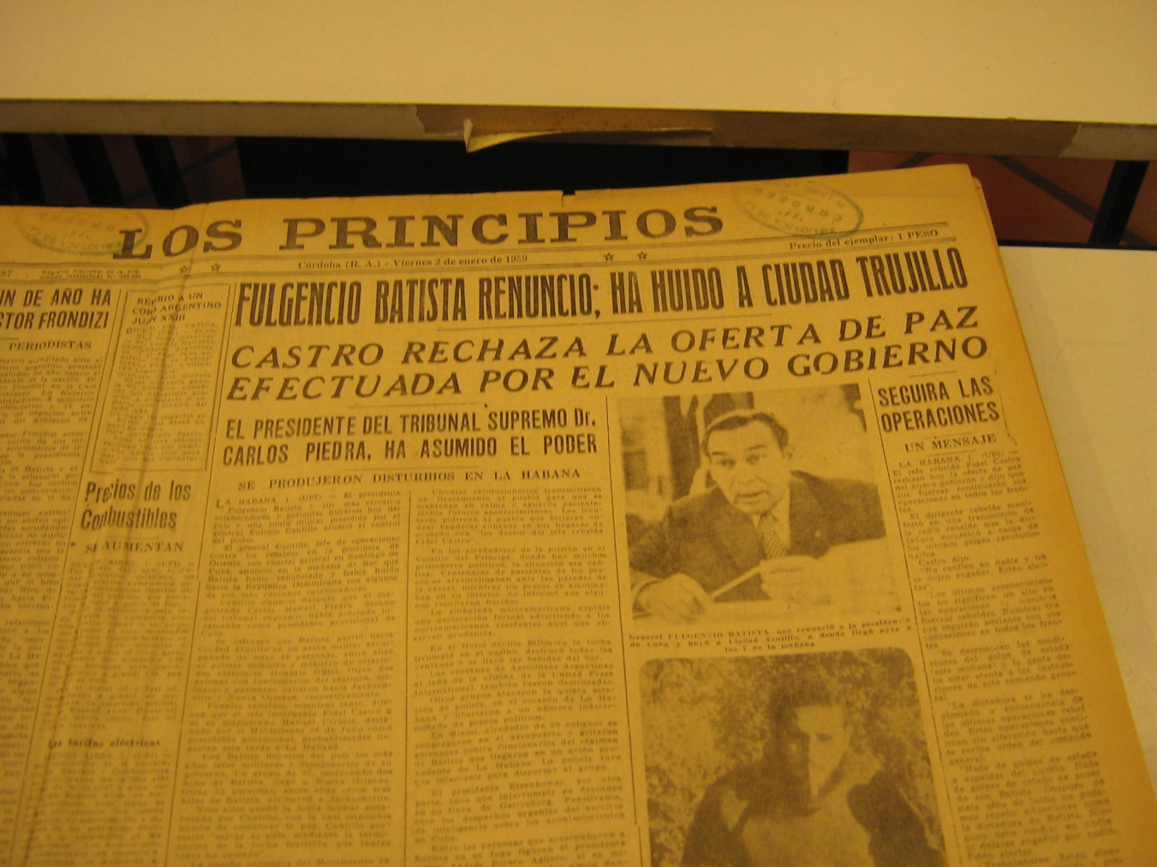

Este diario se caracteriza por hacer varias bajadas, ejemplo:

Título en toda la página:

**Fulgencio Batista renuncio; ha huido a ciudad Trujillo**

Bajada 1: Castro rechaza la oferta de paz efectuada por el nuevo gobierno

Bajada 2: El Presidente del Tribunal Supremo Dr. Carlos Piedra, ha asumido el poder

Bajada 3: Se produjeron disturbios en La Habana

**Páginas:** Las noticias (de la Revolución Cubana) están en la página de internacionales por contenido aunque no están individualizados como tal, generalmente en la pagina 1 y poco en la 2, pero va acompañada de otras informaciones no relacionadas con el tema. Predomina el texto literal propio del estilo de la época.

**Fecha**: La información es obtenida en tiempo y forma por agencia en la mayoría de los casos En este diario la recepción de noticias es de la agencia D.Y.N.

**Numero de notas:** Se destaca la importancia que dio el diario a la “Revolución Cubana en la edición del viernes 2 de enero; ocupó la primera pagina en forma completa.

En esa misma edición, en la página 2, si bien el titulo que habla de esta temática ocupa toda la superficie, pero solo cinco de ocho columnans tratan sobre el tema

En los demás días la cantidad de noticias variaron en número de 5, 4, 3, 2 y 1 notas hasta el 11 de enero que se relevó el hecho.

Se destaca la particularidad de que en la página 3 de esta misma edición, en el margen derecho arriba, destinado a caricaturas, se hizo alusión al tema de la Revolución, teniendo por autor al caricaturista propio del dio “Pipo”

**Foto caricatura**

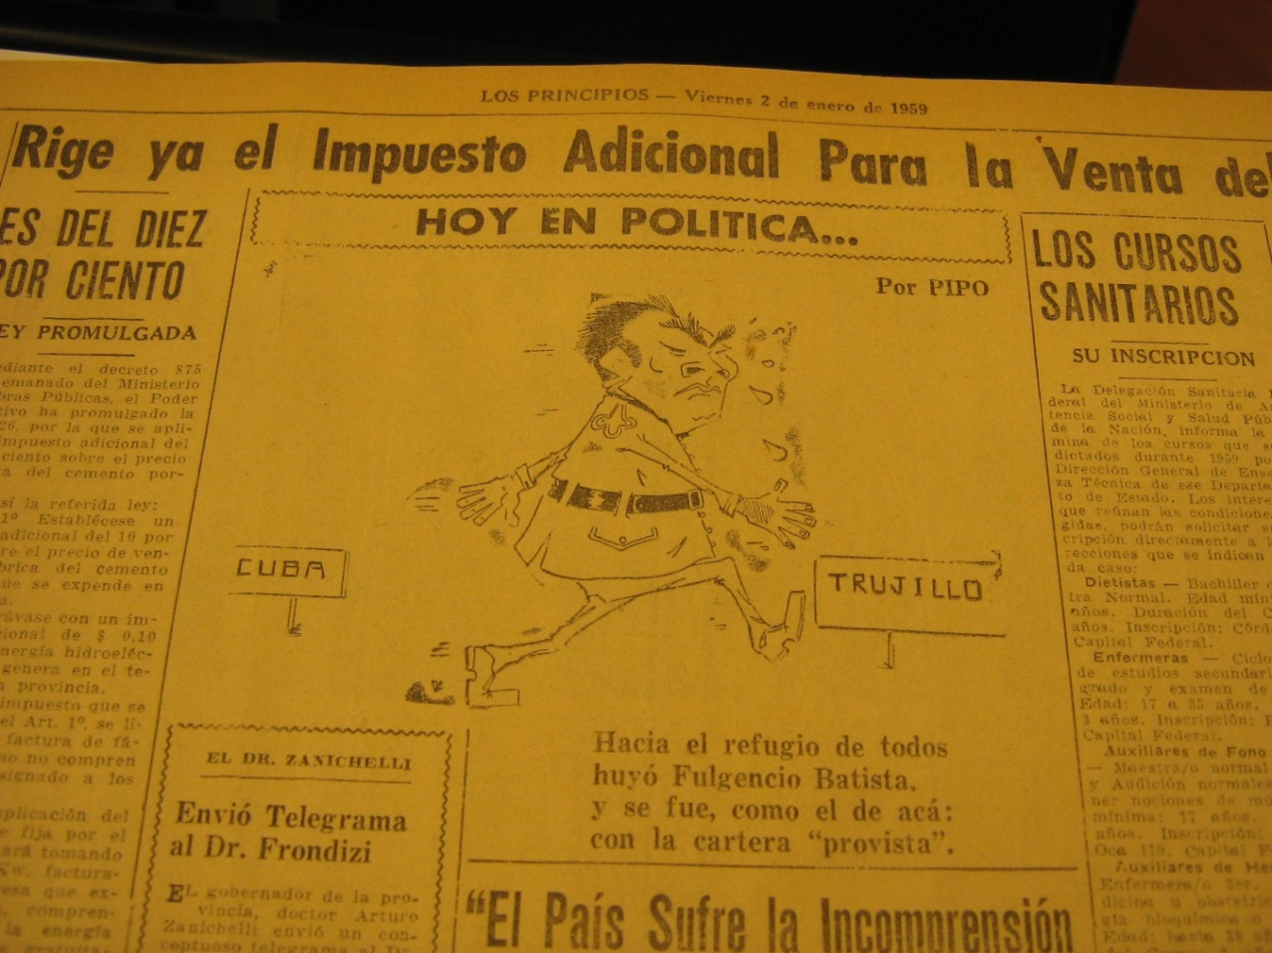

Caricatura del humorista Pipo

Desde el martes 6 de enero, se publica la imposición de la Ley marcial en Cuba, la que continua en los días siguientes al dar la noticia de que “se muestran muy deprimidos los extorturadores cubanos (de Batista) en un total de 180 hombres”.

Y, el jueves 8, hace mención a la continuidad de relaciones entre Argentina y Cuba.

**Ubicación**: En todas las ediciones, las notas se ubican en columnas.

En la edición del sábado 3 de enero, en la página central, y en recuadro se destaca la adhesión del Almte. Rojas a la revolución. En la edición del domingo 4 de enero ratifica esta última noticia a la que agrega la comunicación hecha por radiofonía.

**Autor**: La autoría de las notas es de agencia, propia de la época fue D.Y.N .

**Editoriales**: en los diez días relevados, el diario publico una editorial titulada:

**Otro más** (se refiere al derrocamiento del dictador):

“…Una de las características de las tiranías de todo orden es la imposibilidad de salir de ellas pacíficamente…”

“…Triste precio a pagado Cuba -como ayer Argentina, Venezuela, Colombia- por la ambición de un hombre….”

**Titulares**: La mayoría son informativos y apelativos destacando al hecho revolucionario. En este diario ocupa toda la página.

Ejemplo, página 2 del viernes 2 de enero:

**Se festejó en Buenos Aires la fuga de Batista**

Sábado 3 de enero, pagina 1:

**Los rebeldes han ocupado ayer la ciudad de La Habana**

Domingo 4 de enero, pagina 1:

**Urrutia Lleo asumió la presidencia provisional**

**Actores destacados en orden de importancia:** Fidel Castro- Manuel Urrutia

**Fotografía:** solo se encontró en la edición del viernes 2 de enero de 1959

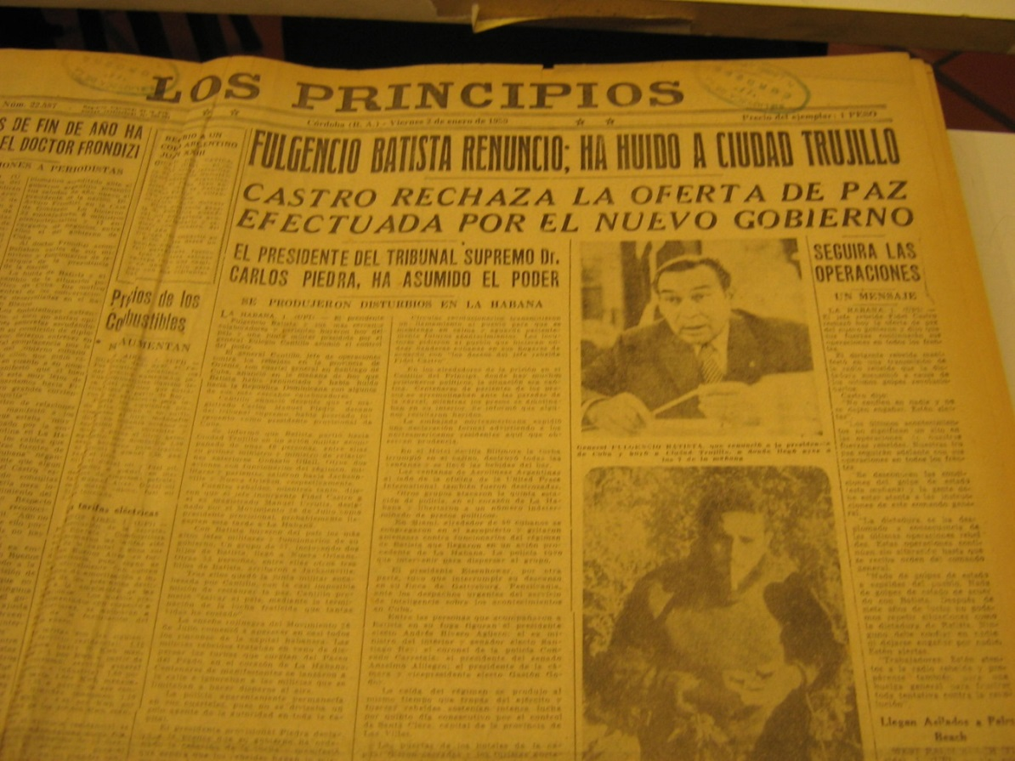

En la fotografía se observa al dictador derrocado y al joven Fidel Castro, líder de la revolución

* 1. ***La Voz del interior***

**Referencia general**: Se realizó análisis físico de las ediciones en la Hemeroteca del Cabildo de la ciudad de Córdoba, donde se comprobó que hay continuidad cronológica de los días posteriores al hecho factico de estudio.

El diario, propio de la época posee formato sabana, la publicación variaba entre 8 a 10 páginas. Sin tapa, en páginas 1, 2 y 3, van los clasificados. No está dividido en secciones.

**Páginas:** Las notas (de la Revolución Cubana) están en la página de internacionales por contenido aunque no están individualizada como tal, generalmente en la página 4, destacada, pero va acompañada de otras informaciones no relacionadas con el tema. Predomina el texto literal como en otros diarios de la época.

**Fecha:** La información es obtenida en tiempo y forma por agencia en la mayoría de los casos.

**Numero de noticias**: Se destaca la gran importancia que le dio este diario a la Revolución Cubana a diferencia de los otros relevados. En la edición del viernes 2 de enero, *hubo trece titulares*. En los demás días la cantidad de notas variaron en número de 7, 6, 4, 2 y 1 notas hasta el 11 de enero que se relevó el hecho. Además este diario hace referencia a Ciudad Trujillo, donde se refugió Batista, como antes lo habían hecho otros dictadores.

**Ubicación:** En todas las ediciones, las notas se ubican en columnas.

**Autor:** La autoría de las noticias es por agencia, propia de la época, en este diario fue la “Saporiti”.

**Editoriales:** Hubo dos en el transcurso de los diez días relevados. Los mismos se ubicaron en la página 6, columna de la izquierda y siempre valorando la actitud revolucionaria de Cuba: “El Orden democrático en América” (considera a la Revolución dentro de ese concepto político) y el otro, “Por la libertad de los Pueblos”.

**Titulares**: La mayoría son informativos y apelativos destacando al hecho revolucionario. En el caso del viernes dos de enero de 1959, día posterior al triunfo de la Revolución, la noticia ocupó la página 4 completa. En esa edición hubo *trece titulares*.

En los demás días, la temática ocupaba de media página a solo algunas columnas y la cantidad de notas variaron en número de 7, 6, 4, 2 y 1 hasta el 11 de enero que se dio fin al relevamiento.

El diario hace referencia sobre el reconocimiento local a la Revolución hecho por la F.U.C y el Circulo de la Prensa local.

Al final de este relevamiento, la principal nota del dia 11 de enero, menciona la invitación de Fidel Castro a deponer las armas y entregarlas al proceso revolucionario. No hace referencia a las ejecuciones.

**Actores destacados en orden de importancia:** Fidel Castro;Ernesto “Che” Guevara;Manuel Urrutia.

**Fotografía:** acompaña al texto y va apoyada de un pie de foto.

Ejemplo **Figura 2**

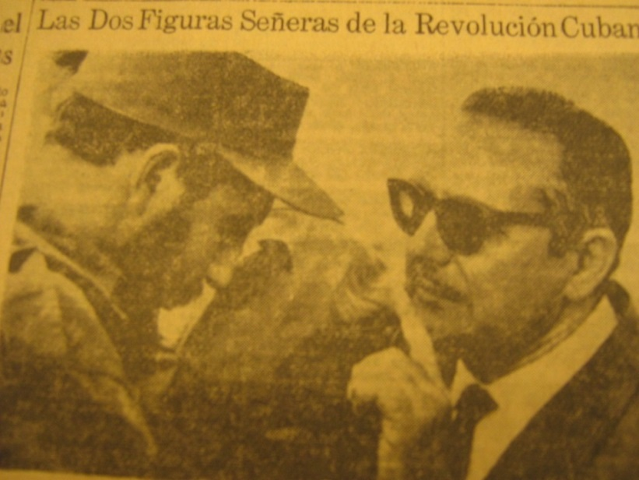

**Pie de foto:** Fidel Castro saluda a Manuel Urrutia

**Mapa** de carácter infografico para mostrar geográficamente el lugar de los sucesos revolucionarios

Ejemplo **Figura 3**

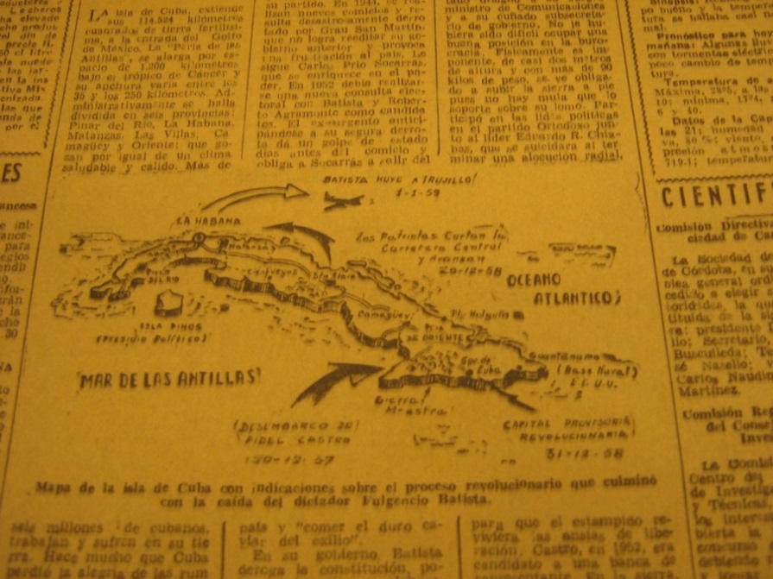

**Pie de la infografía** (sábado 3 de enero de 1959).

* 1. **Diario Córdoba**

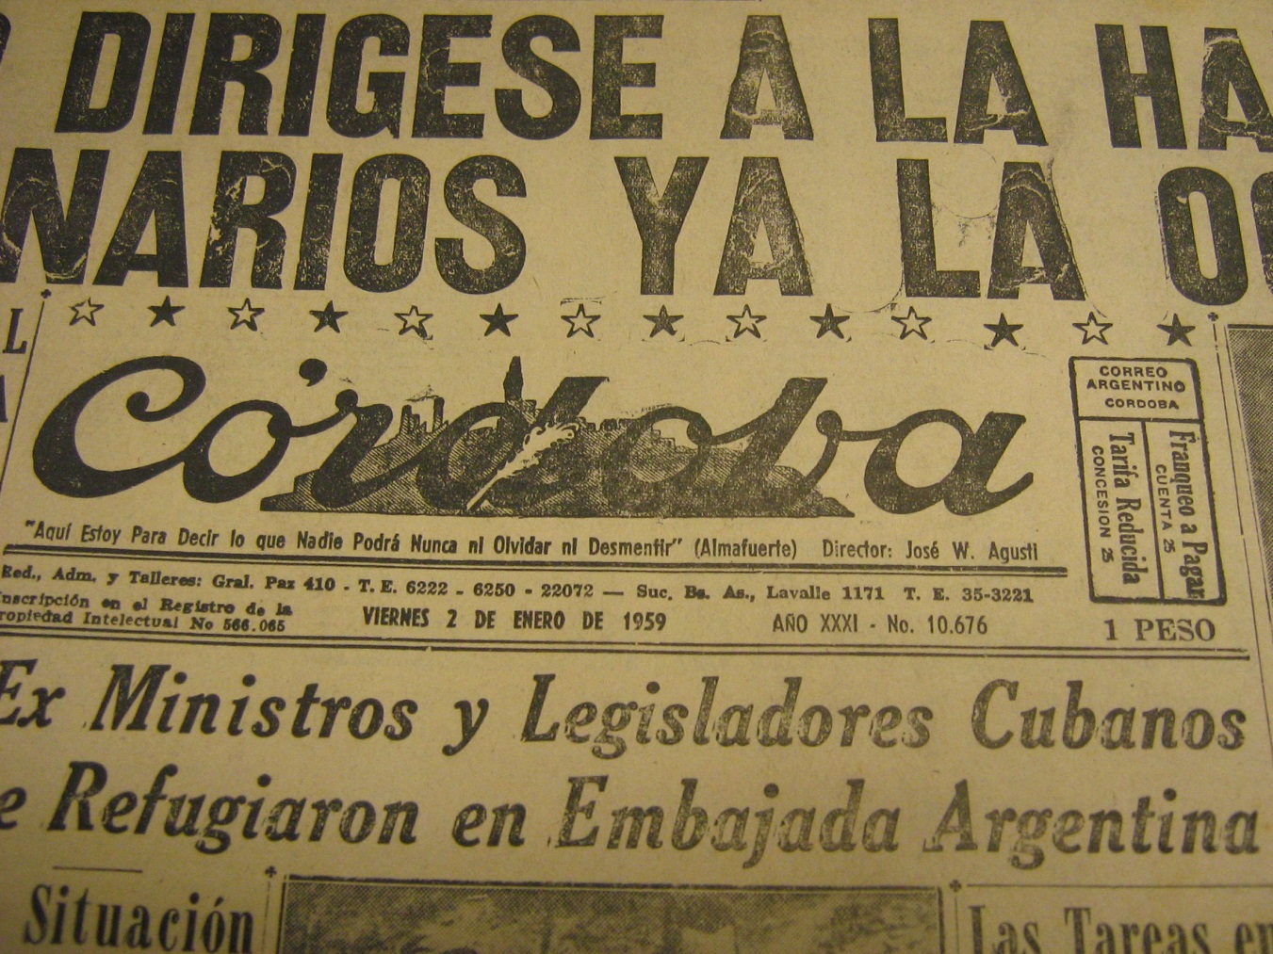

**Referencia general**:

Se realizó el análisis físico de las ediciones en la Hemeroteca del Circulo de la Prensa de Córdoba –Cispren-, lugar que resguarda la mayor parte del archivo de este particular diario vespertino. Se comprobó que hay continuidad cronológica de los días posteriores a la Revolución Cubana.

El formato del vespertino, también es propio de la época ya que posee forma de sabana. La cantidad de páginas publicadas variaba entre 8 a 10. En la página 1 centro arriba siempre va el isologotipo tan particular de este diario y la misma hace de tapa y para noticias destacadas entre las que están las nacionales e internacionales que pueden continuar en página 2, aunque no están divididas en secciones. Los títulos por tamaño incitan a ser llamativos.

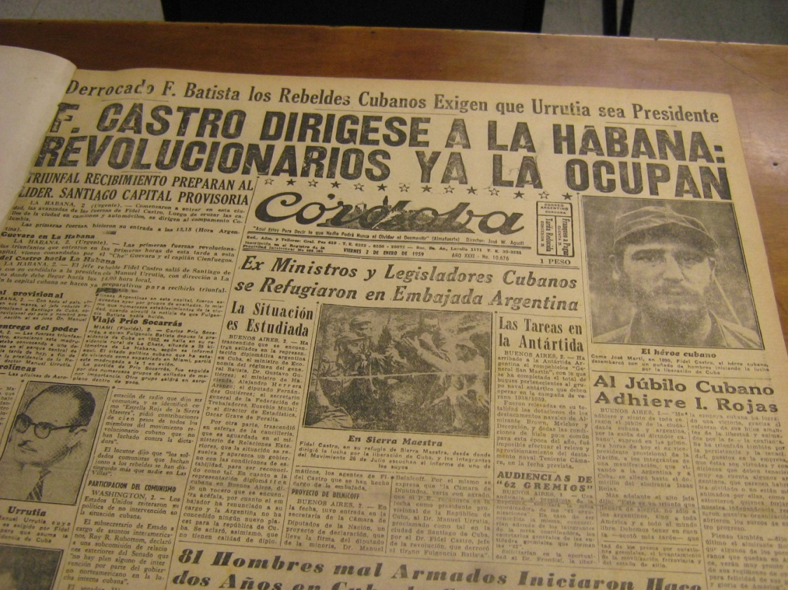

Se destaca el empleo de copete. Ejemplo, viernes 2 de enero:

Copete: **Derrocado Batista, los rebeldes cubanos exigen que Urrutia sea Presidente**

Título en mayúscula toda la hoja:

**FIDEL CASTRO DIRIGESE A LA HABANA: REVOLUCIONARIOS YA LA OCUPAN**

Los títulos ocupan toda la página, aunque el contenido este en pocas columnas.

También emplea bajadas.

**Páginas:** Las noticias (de la Revolución Cubana) están en la página de internacionales por contenido aunque no están individualizadas como tal, generalmente en la página 1 y poco en la 2, pero va acompañada de otras informaciones no relacionadas con el tema. Predomina el texto literal propio del estilo de la época.

**Fecha**: La información es obtenida en tiempo y forma. Un dato a destacar es que no especifica la fuente.

**Numero de noticias:** Se destaca la gran importancia que dio el diario a la “Revolución Cubana” desde la edición del viernes 2 de enero, ocupo la primera página en forma completa, continuando en la 2, si bien el titulo ocupo toda la superficie, solo cinco columnas tratan el tema. En los demás días la cantidad de notas variaron en número de 5, 4, 3, 2 y 1.. En el transcurso de la primera semana de la Revolución, siempre dio noticias sobre este hecho hasta el 11 de enero que finalizó el relevamiento de este diario para esta presentación.

**Ubicación**: En todas las ediciones, las notas llevan copete, título y bajadas. El contenido va en columnas.

**Autor**: es una particular característica de este vespertino, no especificar la fuente de las notas. Las presenta como propias, sin citar ninguna agencia.

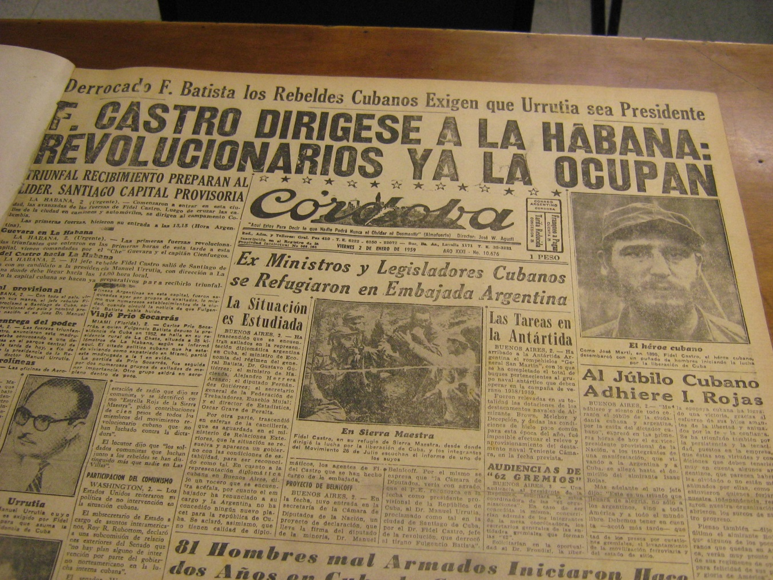

**Editoriales:** no publica editoriales en el periodo del relevamiento, a comparación de los dos diarios citados con anterioridad.

**Titulares**: La mayoría son informativos y apelativos destacando al hecho revolucionario. En este diario ocupan toda la página.

Ejemplo, página 1 del lunes 5 de enero y en mayúscula:

**ANUNCIAN EJECUCIONES EN CUBA**

Otro, jueves 8 de enero:

**EN CUBA SE JUZGARA A CRIMINALES DE GUERRA COMO SE HIZO EN ALEMANIA**

**Actores destacados en orden de importancia:** Fidel Castro – Manuel Urrutia- revolucionarios cubanos

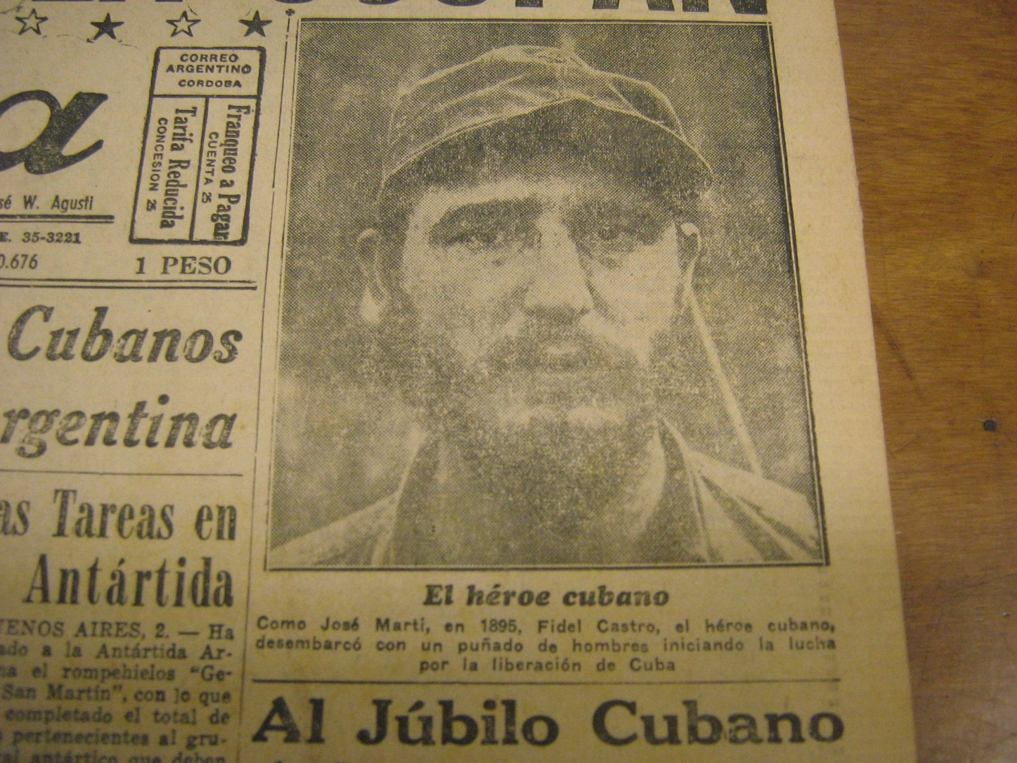

**Pie de foto:** como José Martí en 1895, Fidel Castro, el héroe cubano desembarco con un puñado de hombres iniciando la lucha por la liberación de Cuba.

**Fotografía**

**Con presencia y muy simbólicas**

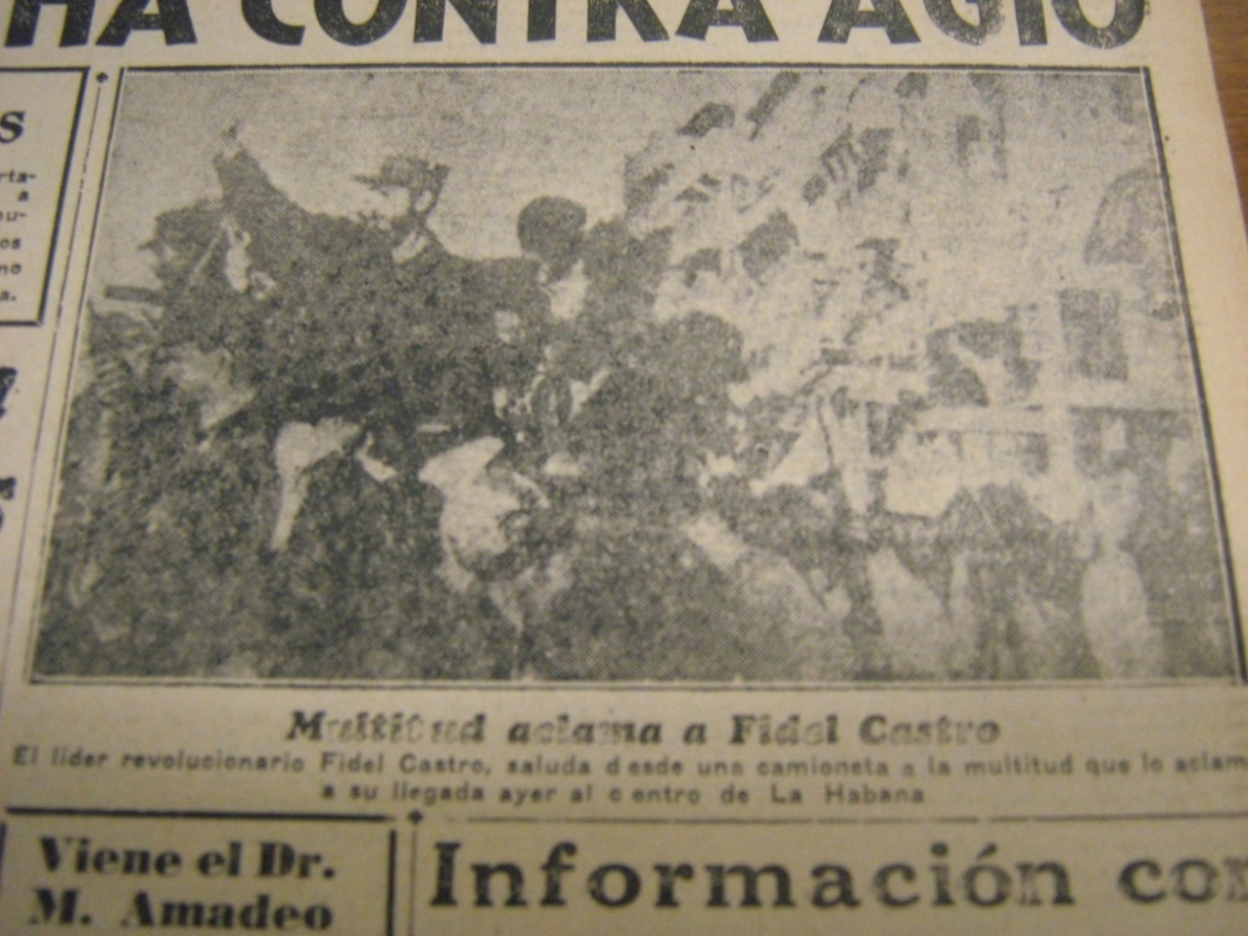

**Pie de foto:** multitud aclama a Fidel Castro

**Única foto y referencia del Che Guevara**

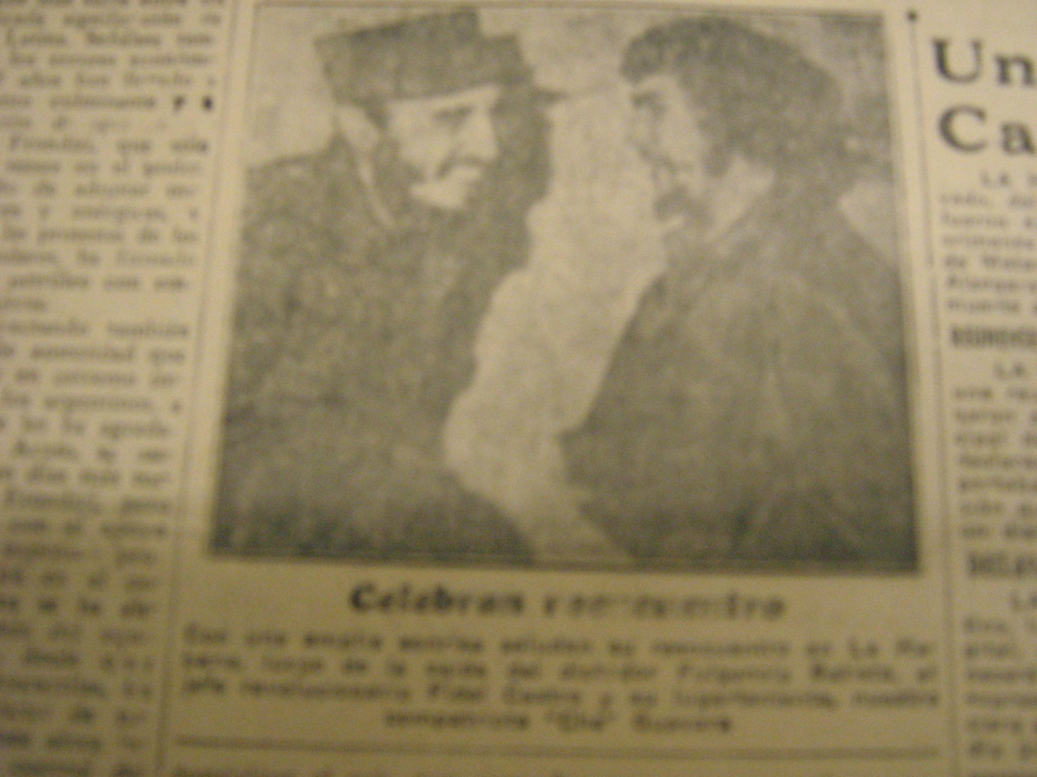

**Pie de foto**: celebran y se encuentran

1. **Conclusión**

El 1 de enero de 1959, cuando Fidel Castro entró triunfante en La Habana, se abrió un período de enorme significación y transformación política, económica y social, que ha marcado un antes y un después en la historia latinoamericana y en la izquierda en general. La *Revolución Cubana* ha cumplido más de cinco décadas con un permanente debate que llega hasta la actualidad, atravesando mil obstáculos para contrarrestar la acción permanente del imperialismo norteamericano. Ha sido sin duda una de las grandes epopeyas del siglo XX.

El mundo del periodismo latinoamericano a partir del hito de la *Revolución Cubana*, comenzó a tomar conciencia de su importancia a favor o en contra de la misma.

La propaganda ideológica está implícita en buena parte de los contenidos de la prensa gráfica, lo que se aprecia a partir del tratamiento informativo en aspectos como la cantidad de notas, el posicionamiento físico de las mismas, el uso de diferentes fotografías. No se puede entender la información y la comunicación desde los inicios del siglo XX, sin estudiar las líneas ideológicas y tratamientos informativos de las que las mismas insinúan.

Con respecto a la prensa gráfica existente en Hemerotecas de la ciudad de Córdoba, se puede deducir que en el caso del diario Los Principios, se anunció la noticia de una manera muy lineal, sin ningún pico de auge, sin estridencias, fiel a su estilo conservador con notas en cantidad moderadas. En cambio el diario La Voz del Interior, periódico que acompaño a la Reforma Universitaria de Córdoba, mostro el triunfo de la Revolución Cubana como un hito, un cambio, otra época y entendiéndola como expresión de la democracia en Latinoamérica. Se destaca a comparación de los demás diarios una cantidad destacada de notas que refieren a la temática en cuestión. En el caso del vespertino *Córdoba,* el tratamiento fue moderado, destacándose en comparación a los demás diarios un mayor uso del recurso de la fotografía y la no autoria explicita de las notas, ya que no referían a ninguna agencia.

En conclusión, el ensayo pretende describir el distinto tratamiento dado a partir del análisis de los periódicos citados en base al hecho factico de la *Revolución Cubana*, como acontecimiento principal del periodo citado de referencia. Todo ello, contribuye al desarrollo del juicio crítico desde un enfoque interdisciplinario de las Ciencias Sociales y Humanidades, en este caso desde la Comunicación y los estudios de periodismo.

Para cerrar, se destaca también la importancia de las hemerotecas como depositarias de un pasado de la prensa gráfica, que se constituyen en archivos indispensables para pensar y repensar diferentes estudios e investigaciones.-

1. **Referencias Bibliográficas**

Armentia Vizuete, J. I. & Caminos Marcet, J. Mª. (2008). *Fundamentos de periodismo impreso.* Barcelona: Editorial Ariel.

Berrocal, G y Rodriguez Maribona, C. (1998*). Análisis Básico de la Prensa Diaria. Manual para aprender a leer periódicos.* Madrid, Editorial Universitas.

Buch Rodríguez, Luis M. (1999). *Gobierno Revolucionario Cubano: génesis y primeros pasos*, Editorial de Ciencias Sociales, La Habana.

Calandra Benedetta y Franco Marina. (1964). La guerra fría cultural en América Latina, editado por las investigadoras de la Universidad de Bérgamo, Italia, del Instituto de Altos Estudios Sociales (IDAES) de la Universidad Nacional de San Martín, Argentina.

Castro, Fidel. (1993). *La historia me absolverá*. Oficina de Publicaciones del Consejo de Estado. La Habana.

Gaddis, John Lewis. (1989). *Estados Unidos y los orígenes de la Guerra Fría 1941- 1947*. Buenos Aires, GEL.

Guerra S; Maldonado, A. (2009). *Historia de la Revolución Cubana*. Ediciones Txalaparta. Navarra-España.

Gutierrez Coba, L. M. (2005). “El titular: puerta de la información” en *Manual de Géneros Periodísticos.* Bogotá: Ecoe Ediciones, pp. 27-41

Hobsbawm, Eric. (1998). *El siglo XX*. Crítica. Barcelona.

Igartua, J. J. &  Humanes, M. (2004). *Teoría e investigación en comunicación social.* Madrid, Editorial Síntesis.

Krippendorf, K. (1980). *Metodología de análisis de contenido. Teoría y práctica.* Barcelona: Editorial Paidós Comunicación. [Traducido por Wolfson, L. (1990)]

Maldonado Gallardo, Alejo y otros. (2006). *Revoluciones latinoamericanas del siglo* XX*. Síntesis histórica y análisis historiográfico*, Universidad Michoacana de San Nicolás de Hidalgo. México.

Martí, José. (1993). *Crónicas*. Madrid. Alianza Editorial.

Martín Barbero, Jesús. (1990). “Medios de comunicación y cultura”. En *Foro sobre constituyente y cultura*. Colcultura. Santa Fe de Bogotá.

Martin López, E. (1963). “El análisis de contenido” en *Revista de Estudios Políticos*. Nº 132, Nov-Dic 1963, pp. 45-64.

Martínez Albertos, J.L. (1983). *Redacción Periodística*. Barcelona, ATE,.

McCombs, M. (2004). *Estableciendo la agenda. El impacto de los medios en la opinión pública y en el conocimiento.* Barcelona: Paidós Comunicación. [Traducido por Fontrodona, O. (2006)]

Núñez Ladevéze, L. (1993). *Métodos de redacción periodística y Fundamentos de estilo*. Madrid, Síntesis.

Pérez-Stable, Marifeli. (1998). *La revolución cubana. Orígenes, desarrollo y legado*, Colibrí. Madrid.

Sabès Besturmo, F. & Veròn Lassa, J. J. (2006). *La eficacia de lo sencillo. Introducción a la práctica del periodismo.* Zamora: Comunicación Social Ediciones y Publicaciones.

Velasquez Ossa, C. M. (2005). “Una aproximación a los géneros periodísticos” en *Manual de Géneros Periodísticos.* Bogotá: Ecoe Ediciones. pp. 13-26

Wolton, Dominique, (1999). Sobre la comunicación, Acento, Madrid..

Zorrilla Barroso, J..M. (1996). *El titular de la noticia: estudio de los titulares informativos en los diarios de difusión naciona*l. Madrid, UCM.

* 1. ***Revista electrónica***

*Ámbitos. Revista Internacional de Comunicación, n.22, año 2013, primer semestre.*

http://ambitoscomunicacion.com/2013/analisis-del-tratamiento-informativo-sobre-la-toma-de-bangkok-2010-en-los-diarios-el-pais-y-el-mundo/ (Consultado el 23 de enero de 2015).

* 1. ***Hemeroteca del Cabildo de la ciudad de Córdoba***

**La Voz del interior**

Edición impresa. Enero de 1959

* 1. **Hemeroteca del Circulo de la Prensa de Córdoba**

**Diario Los Principios**

Diario **Córdoba**

1. Organización guerrillera durante la etapa insurreccional de la Revolución Cubana (1956-1959), atrincherados en la Sierra Maestra de Cuba como artífice de la victoria rebelde y de su papel decisivo a la hora de derrocar el poder del dictador Batista.
2. Obtenido de:

   http://www.elhistoriador.com.ar/articulos/america_latina/revolucion_cubana/la_revolucion_cubana_y_la_prensa_estadounidense.php: [Consultado el 20 de noviembre de 2014].
3. Obtenido de: archivo.lavoz.com.ar/institucional/index.html. [Consultado el 26 de febrero de 2015].
4. Obtenido de: http://www.diariosobrediarios.com.ar/dsd/notas/4/372-el-tio-un-grande-del-periodismo-cordobes. [Consultado el 1 de marzo de 2015].
5. Obtenido de: http://www.lavoz.com.ar/suplementos/temas/siglo-20-periodismo. [Consultado el 5 de marzo de 2015].
6. Otras Hemerotecas de la ciudad de Córdoba, resguardan en archivo a este periódico, son las de la Biblioteca Mayor de la Universidad de Córdoba y en Arzobispado de esta misma ciudad.